DATOS DE LAS BEBIDAS ESPIRITUOSAS
CON INDICACIÓN GEOGRÁFICA
Año 2019
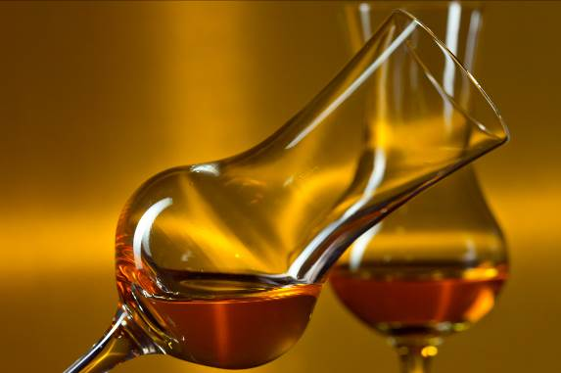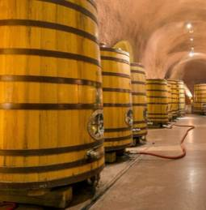
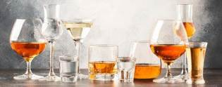
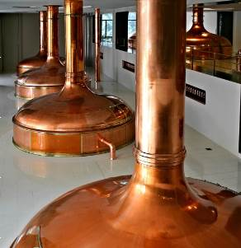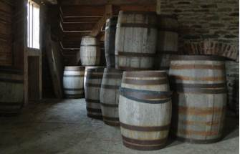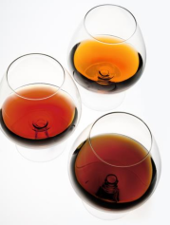


Madrid, 2020
Aviso Legal: los contenidos de esta publicación podrán ser reutilizados, citando la fuente y la fecha, en su caso, de la última actualización

Fuente:
Consejos Reguladores de las Indicaciones Geográficas y Comunidades Autónomas.
Elaboración:
Subdirección General de Calidad Alimentaria y Laboratorios Agroalimentarios.

MINISTERIO DE AGRICULTURA, PESCA Y ALIMENTACIÓN

Edita:
© Ministerio de Agricultura, Pesca y Alimentación
Secretaría General Técnica
Centro de Publicaciones

Catálogo de Publicaciones de la Administración General del Estado:
https://cpage.mpr.gob.es/

NIPO: 00319209X

ÍNDICE
introducción 3
INDICACIONES GEOGRÁFICAS ORDENADOS POR CATEGORÍAS DE BEBIDAS 7
LOCALIZACIÓN GEOGRÁFICA 9
PRESENTACIÓN DE LOS DATOS 11
AÑO 2019 14
Elaboración y número de elaboradores 15
Comercio interior y comercio exterior 16
Evolución del comercio total (l) 18
Evolución del comercio interior (l) 19
Evolución del comercio exterior (l) 20
Destino del comercio exterior (l) 21
Valor económico (€) 22
BRANDYS 23
BRANDY DE JEREZ 25
BRANDY DEL PENEDÉS 31
ORUJO DE GALICIA 32
GIN DE MAHÓN 34
bebidas espirituosas anisadas 36
ANÍS PALOMA MONFORTE DEL CID 38
HIERBAS DE MALLORCA 39
HIERBAS IBICENCAS 40
CHINCHÓN 41
licores 44
PALO DE MALLORCA 46
RATAFIA CATALANA 47
CANTUESO ALICANTINO 47
LICOR CAFÉ DE GALICIA 48
LICOR DE HIERBAS DE GALICIA 50
PACHARÁN NAVARRO 52
otras bebidas espirituosas 54
AGUARDIENTE DE HIERBAS DE GALICIA 56
APERITIVO CAFÉ DE ALCOY 58
HERBERO DE LA SIERRA DE MARIOLA 58
RONMIEL DE CANARIAS 59

introducción
En 2019 se publicó el Reglamento (UE) 2019/787 del Parlamento Europeo y del Consejo de 17 de abril de 2019 sobre la definición, designación, presentación y etiquetado de las bebidas espirituosas, la utilización de los nombres de las bebidas espirituosas en la presentación y etiquetado de otros productos alimenticios, la protección de las indicaciones geográficas de las bebidas espirituosas y la utilización de alcohol etílico y destilados de origen agrícola en las bebidas alcohólicas, y por el que se deroga el Reglamento (CE) n.º 110/2008. El Reglamento está en vigor desde el 8 de junio de 2019 en cuanto a las normas relativas a las indicaciones geográficas, y estará en vigor desde el 25 mayo de 2021 en cuanto a las demás normas sobre producción, designación, presentación y etiquetado de bebidas espirituosas. Por tanto, durante la campaña definida en esta publicación ha habido un cambio en la normativa básica.
La definición de bebida espirituosa vigente hasta el 8 de junio de 2019 aparece recogida en el artículo 2 del Reglamento (CE) Nº 110/2008 del Parlamento Europeo y del Consejo de 15 de enero de 2008, relativo a la definición, designación, presentación, etiquetado y protección de la indicación geográfica de bebidas espirituosas.
Se entenderá por «bebida espirituosa» la bebida alcohólica: destinada al consumo humano; poseedora de unas cualidades organolépticas particulares, con un grado alcohólico mínimo de 15 % vol., y producida:

a)- bien directamente, mediante:
— la destilación, en presencia o no de aromas, de productos fermentados de modo natural, y/o
— la maceración o procedimientos similares de materias primas vegetales en alcohol etílico de origen agrícola y/o destilados de origen agrícola, y/o las bebidas espirituosas en el sentido del presente Reglamento, y/o
— la adición de aromas, azúcares u otros productos edulcorantes enumerados en el punto 3 del anexo I y/u otros productos agrícolas y/o alimenticios al alcohol etílico de origen agrícola y/o a destilados de origen agrícola y/o a bebidas espirituosas según la definición del presente Reglamento,

b)- o bien por mezcla de una bebida espirituosa con uno o más de los siguientes productos:
— otras bebidas espirituosas, y/o
— alcohol etílico de origen agrícola o destilados de origen agrícola, y/u
— otras bebidas alcohólicas, y/o
— bebidas.

Y la definición vigente desde el 9 de junio es la siguiente:

A los efectos del presente Reglamento, se entenderá por bebida espirituosa una bebida alcohólica que cumpla los requisitos siguientes:

- está destinada al consumo humano;
- posee cualidades organolépticas particulares;
- tiene un grado alcohólico volumétrico mínimo de 15 %, excepto en el caso de las bebidas espirituosas que cumplan los requisitos de la categoría 39 del anexo I;
- ha sido producida:
- bien directamente utilizando, por separado o en combinación, cualquiera de los métodos siguientes:
- la destilación, en presencia o no de aromas o productos alimenticios sápidos, de productos fermentados,
- la maceración o procedimientos similares de materias vegetales en alcohol etílico de origen agrícola, destilados de origen agrícola o bebidas espirituosas, o en una combinación de estos,
- la adición, por separado o en combinación, al alcohol etílico de origen agrícola, a destilados de origen agrícola o a bebidas espirituosas de cualquiera de los siguientes productos:
- aromas utilizados de conformidad con el Reglamento (CE) n.o 1334/2008,
- colorantes utilizados de conformidad con el Reglamento (CE) n.o 1333/2008,
- otros ingredientes autorizados utilizados de conformidad con los Reglamentos (CE) n.o 1333/2008 y (CE) n.o 1334/2008,
- sustancias edulcorantes,
- otros productos agrícolas,
- productos alimenticios; o bien
- añadiendo, por separado o en combinación, a una bebida espirituosa cualquiera de los siguientes productos:
- otras bebidas espirituosas,
- alcohol etílico de origen agrícola,
- destilados de origen agrícola,
- otros productos alimenticios;
- no queda incluida en los códigos NC 2203, 2204, 2205, 2206 y 2207
- en caso de que su la producción se haya añadido agua destilada, desmineralizada, permutada o suavizada:
- la calidad del agua cumple la Directiva 98/83/CE del Consejo (15) y la Directiva 2009/54/CE del Parlamento Europeo y del Consejo (16); y
- el grado alcohólico de la bebida espirituosa, después de la adición de agua, sigue correspondiendo al grado alcohólico volumétrico mínimo establecido en la letra c) del presente artículo o en la categoría correspondiente de bebida espirituosa establecida en el anexo I.

Las Bebidas espirituosas son importantes social y económicamente para la agricultura económica y tienen gran renombre muchos de estos productos, dentro y fuera de la UE, por su alto nivel cualitativo y sus métodos tradicionales vinculados en muchas ocasiones a determinadas zonas geográficas. Para mantener y ordenar este sector, así como conservar su nivel cualitativo, reservar y proteger las denominaciones tradicionales evitando se devaluación, la entonces Comunidad Europea aprobó en 1989 el Reglamento 1576/89 que establece las disposiciones comunes de las Bebidas Espirituosas mediante las definiciones y las categorías de productos, así como las disposiciones sobre su designación y etiquetado.

Indicaciones Geográficas de bebidas espirituosas
Para la protección comunitaria e internacional de determinadas bebidas espirituosas se reconocen, para uso exclusivo de sus productores, las actualmente denominadas Indicaciones Geográficas.
El Reglamento (UE) 2019/787, en su artículo 3, define como “indicación geográfica” aquella que identifica a una bebida espirituosa como originaria del territorio de un país o de una región o localidad de ese territorio, cuando una determinada cualidad, reputación u otras características de esa bebida espirituosa se puedan atribuir fundamentalmente a su origen geográfico.
El reconocimiento de una Indicación Geográfica conlleva un procedimiento administrativo que se materializa mediante acto de ejecución de la Comisión Europea, y la posterior publicación en el DOUE hace pública la decisión de inscripción en el registro comunitario.
Cada Estado miembro tiene reconocida sus bebidas espirituosas con indicación geográfica, que son registradas en la UE, junto con otras de países Terceros. Actualmente están registradas 242, de las que 237 pertenecen a Estados miembros de la UE, figurando Francia en primer lugar con 53, seguida de Italia con 34, Alemania 33 y España con 19.

INDICACIONES GEOGRÁFICAS ORDENADOS POR CATEGORÍAS DE BEBIDAS

CATEGORÍA | INDICACIÓN  GEOGRÁFICA
Brandy | Brandy de Jerez *
Brandy | Brandy del Penedés
Aguardiente de orujo | Orujo de Galicia *
Aguardiente de sidra y de perada | Aguardiente de Sidra de Asturias
Bebidas espirituosas aromatizadas con enebro | Gin de Mahón
Bebidas espirituosas anisadas | Anís Paloma Monforte  del Cid *
Bebidas espirituosas anisadas | Hierbas de Mallorca
Bebidas espirituosas anisadas | Hierbas Ibicencas
Bebidas espirituosas anisadas | Chinchón
Licores | Palo de Mallorca
Licores | Ratafía Catalana
Licores | Cantueso Alicantino *
Licores | Licor café de Galicia *
Licores | Licor de hierbas de  Galicia *
Bebidas espirituosas aromatizadas a base de endrina o “Pacharán” | Pacharán Navarro*
Otras bebidas espirituosas | Aguardiente de hierbas  de Galicia*
Otras bebidas espirituosas | Aperitivo Café de Alcoy *
Otras bebidas espirituosas | Herbero de la Sierra de Mariola *
Otras bebidas espirituosas | Ronmiel de Canarias

* Dispone de Consejo Regulador.

LOCALIZACIÓN GEOGRÁFICA

ANDALUCIA | Brandy de Jerez
ASTURIAS | Aguardiente de Sidra de Asturias
CATALUÑA | Brandy del Penedés  Ratafía Catalana
COMUNIDAD VALENCIANA | Anís Paloma Monforte del Cid  Cantueso Alicantino  Aperitivo Café de Alcoy  Herbero de la Sierra de Mariola
GALICIA | Aguardiente de hierbas de Galicia  Licor de hierbas de Galicia  Licor café de Galicia  Orujo de Galicia
ILLES BALEARS | Gin de Mahón  Hierbas Ibicencas  Hierbas de Mallorca  Palo de Mallorca
ISLAS CANARIAS | Ronmiel de Canarias
COMUNIDAD DE MADRID | Chinchón
NAVARRA | Pacharán Navarro

PRESENTACIÓN DE LOS DATOS
En España, en 2019, se elaboraron 295 millones de litros de bebidas espirituosas de los cuales el 40% se destinó a exportación. España es el 6º país productor de bebidas espirituosas en la UE.

Del total de bebidas espirituosas producidas en España, 17 millones y medio de litros corresponden a indicaciones geográficas, lo que representa un 5,9% de la producción. Destaca el Brandy de Jerez, de gran importancia económica y social en España, siendo la primera Indicación geográfica en volumen de producción seguido del Pacharán Navarro y las Hierbas de Mallorca.

En el ejercicio 2019, los datos sobre las bebidas espirituosas con Indicación Geográfica, según la información suministrada por las Comunidades autónomas y sus órganos de control, puede resumirse como sigue:

- El número de industrias elaboradoras dedicado a la obtención de estos productos es de 245, siendo su volumen de producción por industria muy diferente. En un extremo se sitúa la IG “Aguardiente de Hierbas de Galicia” con muchos operadores de reducida dimensión que elaboran 7.010 litros, en contraposición con el “Brandy de Jerez”, cuyos productores tienen una gran dimensión. De este modo, las IGs gallegas son las que tienen el mayor número de industrias, 43 cada una, con una producción total de 408.643 litros. Mientras que la IG “Brandy de Jerez” con 25 industrias tiene una producción de 9.195.867 litros; le sigue en producción “Pacharán Navarro” con 6 industrias y 3.390.091 litros producidos.
- La producción elaborada de “Brandy de Jerez” representa el 52,5% de la producción de todas las bebidas espirituosas con Indicaciones Geográficas Protegidas, seguida de “Pacharán Navarro” con un 19,4% y de “Hierbas de Mallorca” con un 6,8%.
- La producción comercializada de las Indicaciones Geográficas Protegidas de bebidas espirituosas presenta en la última década una evolución decreciente, pasando de los 44.850.098 litros en 2009 a los 17.599.902 en 2019, lo que supone una disminución del 60,8% en 2019, respecto a 2009. Es de destacar que, a lo largo de estos años, como consecuencia de las tendencias del mercado, y por razones de costes, algunos operadores han decidido modificar las características de sus productos, y reducir su contenido alcohólico; esto ha supuesto un cambio de categoría de bebida espirituosa, y también su salida de la correspondiente indicación geográfica. Si bien, esa tendencia en los datos globales se ha frenado en los últimos tres años e incluso los datos determinan un incremento del 1,6% de 2018 a 2019.
- Refiriéndonos a la comercialización total por IGs, la IG “Brandy de Jerez” se sitúa en cabeza con un 52,25% de cuota, le siguen la IG “Pacharán Navarro” (19,26%) y la IG “Hierbas de Mallorca” (6,74%).
- En el mercado interior, que representa el 59% (10.300.821 litros) de la comercialización total, la IG “Pacharán Navarro” es líder en volumen comercializado con un 32,70% del total, seguido de la IG “Brandy de Jerez” (29,96%) y la IG “Hierbas de Mallorca” (8,01%).
- Por su parte, el mercado exterior representa el 41% (7.299.081 litros) del comercio total de las Indicaciones Geográficas de España, correspondiendo el 83,70% de este comercio a la IG “Brandy de Jerez”, seguido de la IG “Brandy del Penedés” (5,29%).
- La evolución del comercio total desde 2016 ha disminuido, aunque desde 2017 existe una ligera tendencia al alza.
- El comercio exterior de bebidas espirituosas con Indicación Geográfica en la Unión Europea representa el 29,07% (2.122.132 litros), frente al 70,93% (5.176.949 litros) correspondiente a países terceros no europeos, siendo el continente asiático el de mayor volumen comercializado (33,36%), del total del mercado exterior. Gracias, principalmente, a la comercialización exterior de “Brandy de Jerez” a Asia (2.430.478 litros).
Las zonas francas representan un 2,79% (203.736 litros) de la comercialización exterior.
- El valor económico estimado correspondiente a las Indicaciones Geográficas es de 126 millones de €, perteneciendo un 54,72% del valor generado a la IG “Brandy de Jerez” (con casi 69 millones de €), le siguen “Pacharán Navarro” (con un valor económico de unos 20 €) y Hierbas de Mallorca (con casi 9 millones de €).

AÑO 2019

Elaboración y número de elaboradores

I.G. | Elaboradores | Producción  (litros)
Aguardiente de hierbas de Galicia | 43 | 7.010
Aguardiente de Sidra de Asturias * | - | -
Anís Paloma Monforte del Cid | 3 | 485.343
Aperitivo Café de Alcoy | 3 | 222.005
Brandy de Jerez | 25 | 9.195.867
Brandy del Penedés | 2 | 386.486
Cantueso Alicantino | 3 | 72.523
Chinchón | 1 | 721.208
Gin de Mahón | 1 | 337.973
Herbero de la Sierra de Mariola | 7 | 57.739
Hierbas de Mallorca | 6 | 1.196.150
Hierbas Ibicencas | 4 | 492.867
Licor café de Galicia | 43 | 146.228
Licor de hierbas de Galicia | 43 | 138.730
Orujo de Galicia | 43 | 116.675
Pacharán Navarro | 6 | 3.390.091
Palo de Mallorca | 5 | 36.548
Ratafía Catalana | 3 | 53.357
Ronmiel de Canarias | 4 | 453.441
TOTAL | 245 | 17.510.241
(*) Sin actividad.

Comercio interior y comercio exterior

I.G. | COMERCIO INTERIOR |  | COMERCIO EXTERIOR |  | COMERCIO TOTAL (litros)
I.G. | litros | %  s/total | litros | %  s/total | COMERCIO TOTAL (litros)
Aguardiente de hierbas de Galicia | 6.550 | 95 | 379 | 5 | 6.929
Anís Paloma Monforte del Cid | 485.343 | 100 | 978 | 0 | 486.321
Aperitivo Café de Alcoy | 222.005 | 100 | 0 | 0 | 222.005
Brandy de Jerez | 3.086.361 | 34 | 6.109.506 | 66 | 9.195.867
Brandy del Penedés | 69 | 0 | 386.417 | 100 | 386.486
Cantueso Alicantino | 72.523 | 100 | 0 | 0 | 72.523
Chinchón | 594.176 | 82 | 127.032 | 18 | 721.208
Gin de Mahón | 228.831 | 66 | 115.989 | 34 | 344.820
Herbero de la Sierra de Mariola | 57.739 | 100 | 0 | 0 | 57.739
Hierbas de Mallorca | 824.967 | 70 | 361.353 | 30 | 1.186.320
Hierbas Ibicencas | 385.156 | 81 | 92.402 | 19 | 477.558
Licor café de Galicia | 116.398 | 99 | 1.205 | 1 | 117.603
Licor de hierbas de Galicia | 99.987 | 97 | 2.722 | 3 | 102.709
Orujo de Galicia | 68.860 | 98 | 1.115 | 2 | 69.975
Pacharán Navarro | 3.368.288 | 99 | 21.803 | 1 | 3.390.091
Palo de Mallorca | 36.530 | 96 | 1.423 | 4 | 37.953
Ratafía Catalana | 53.357 | 100 | 0 | 0 | 53.357
Ronmiel de Canarias | 593.681 | 89 | 76.757 | 11 | 670.438
TOTAL | 10.300.821 | 59 | 7.299.081 | 41 | 17.599.902
Nota: Está incluido en el volumen del comercio exterior, el correspondiente a las zonas francas.

Evolución del comercio total (l)

I.G. | 2016 | 2017 | 2018 | 2019
Aguardiente de hierbas de Galicia | 5.257 | 5.860 | 6.371 | 6.929
Anís Paloma Monforte del Cid | 448.032 | 453.789 | 458.451 | 486.321
Aperitivo Café de Alcoy | 220.956 | 218.292 | 211.284 | 222.005
Brandy de Jerez | 10.700.573 | 9.245.160 | 9.251.448 | 9.195.867
Brandy del Penedés | 0 | 0 | 0 | 386.486
Cantueso Alicantino | 93.558 | 87.078 | 83.630 | 72.523
Chinchón | 884.914 | 738.864 | 702.251 | 721.208
Gin de Mahón | 327.819 | 310.599 | 356.871 | 344.820
Herbero de la Sierra de Mariola | 62.290 | 44.742 | 50.875 | 57.739
Hierbas de Mallorca | 1.253.143 | 1.143.113 | 1.119.882 | 1.186.320
Hierbas Ibicencas | 479.999 | 486.591 | 517.658 | 477.558
Licor café de Galicia | 100.436 | 67.588 | 115.448 | 117.603
Licor de hierbas de Galicia | 125.687 | 87.780 | 128.413 | 102.709
Orujo de Galicia | 98.751 | 50.350 | 86.404 | 69.975
Pacharán Navarro | 3.611.384 | 3.212.815 | 3.223.236 | 3.390.091
Palo de Mallorca | 63.562 | 48.315 | 47.839 | 37.953
Ratafía Catalana | 83.200 | 0 | 0 | 53.357
Ronmiel de Canarias | 1.034.464 | 1.024.768 | 949.058 | 670.438
TOTAL | 19.594.025 | 17.225.704 | 17.309.119 | 17.599.902

Evolución del comercio interior (l)

I.G. | 2016 | 2017 | 2018 | 2019
Aguardiente de hierbas de Galicia | 4.833 | 5.854 | 5.926 | 6.550
Anís Paloma Monforte del Cid | 446.149 | 453.237 | 456.627 | 485.343
Aperitivo Café de Alcoy | 220.956 | 218.292 | 211.284 | 222.005
Brandy de Jerez | 3.409.965 | 3.061.367 | 3.284.557 | 3.086.361
Brandy del Penedés | 0 | 0 | 0 | 69
Cantueso Alicantino | 93.558 | 87.078 | 83.630 | 72.523
Chinchón | 672.730 | 552.240 | 565.133 | 594.176
Gin de Mahón | 231.913 | 240.551 | 234.873 | 228.831
Herbero de la Sierra de Mariola | 62.290 | 44.742 | 50.875 | 57.739
Hierbas de Mallorca | 914.535 | 836.010 | 807.019 | 824.967
Hierbas Ibicencas | 402.457 | 403.182 | 420.391 | 385.156
Licor café de Galicia | 98.303 | 66.150 | 112.498 | 116.398
Licor de hierbas de Galicia | 112.326 | 79.036 | 117.395 | 99.987
Orujo de Galicia | 90.941 | 46.230 | 81.488 | 68.860
Pacharán Navarro | 3.555.822 | 3.160.858 | 3.187.803 | 3.368.288
Palo de Mallorca | 61.513 | 46.503 | 46.099 | 36.530
Ratafía Catalana | 83.200 | 0 | 0 | 53.357
Ronmiel de Canarias | 954.537 | 931.789 | 859.689 | 593.681
TOTAL | 11.416.028 | 10.233.119 | 10.525.286 | 10.300.821

Evolución del comercio exterior (l)

I.G. | 2016 | 2017 | 2018 | 2019
Aguardiente de hierbas de Galicia | 424 | 6 | 446 | 379
Anís Paloma Monforte del Cid | 1.883 | 552 | 1.824 | 978
Aperitivo Café de Alcoy | 0 | 0 | 0 | 0
Brandy de Jerez | 7.290.608 | 6.183.793 | 5.966.891 | 6.109.506
Brandy del Penedés | 0 | 0 | 0 | 386.417
Cantueso Alicantino | 0 | 0 | 0 | 0
Chinchón | 212.184 | 186.624 | 137.118 | 127.032
Gin de Mahón | 95.906 | 70.048 | 121.998 | 115.989
Herbero de la Sierra de Mariola | 0 | 0 | 0 | 0
Hierbas de Mallorca | 338.608 | 307.103 | 312.863 | 361.353
Hierbas Ibicencas | 77.542 | 83.409 | 97.267 | 92.402
Licor café de Galicia | 2.133 | 1.438 | 2.950 | 1.205
Licor de hierbas de Galicia | 13.361 | 8.743 | 11.018 | 2.722
Orujo de Galicia | 7.811 | 4.120 | 4.916 | 1.115
Pacharán Navarro | 55.562 | 51.957 | 35.433 | 21.803
Palo de Mallorca | 2.049 | 1.812 | 1.740 | 1.423
Ratafía Catalana | 0 | 0 | 0 | 0
Ronmiel de Canarias | 79.927 | 92.979 | 89.369 | 76.757
TOTAL | 8.177.997 | 6.992.585 | 6.783.833 | 7.299.081

Destino del comercio exterior (l)

I.G. | TOTAL U.E. | TOTAL EUROPA  NO UE | TOTAL  EUROPA | TOTAL  AMÉRICA | TOTAL  AFRICA | TOTAL  ASIA | TOTAL  OCEANIA | OTROS  Zonas Francas | TOTAL NO U.E. | TOTAL
Aguardiente de hierbas de Galicia | 96 | 186 | 282 | 30 | 0 | 43 | 24 | 0 | 283 | 379
Anís Paloma Monforte del Cid | 30 | 948 | 978 | 0 | 0 | 0 | 0 | 0 | 948 | 978
Aperitivo Café de Alcoy | 0 | 0 | 0 | 0 | 0 | 0 | 0 | 0 | 0 | 0
Brandy de Jerez | 1.386.192 | 158.628 | 1.544.820 | 1.119.262 | 893.146 | 2.430.478 | 1.028 | 120.772 | 4.723.314 | 6.109.506
Brandy del Penedés | 0 | 0 | 0 | 386.417 | 0 | 0 | 0 | 0 | 386.417 | 386.417
Cantueso Alicantino | 0 | 0 | 0 | 0 | 0 | 0 | 0 | 0 | 0 | 0
Chinchón | 3.744 | 0 | 3.744 | 123.288 | 0 | 0 | 0 | 0 | 123.288 | 127.032
Gin de Mahón | 18.299 | 0 | 18.299 | 11.156 | 0 | 3.763 | 212 | 82.559 | 97.690 | 115.989
Herbero de la Sierra de Mariola | 0 | 0 | 0 | 0 | 0 | 0 | 0 | 0 | 0 | 0
Hierbas de Mallorca | 361.353 | 0 | 361.353 | 0 | 0 | 0 | 0 | 0 | 0 | 361.353
Hierbas Ibicencas | 43.182 | 49.220 | 92.402 | 0 | 0 | 0 | 0 | 0 | 49.220 | 92.402
Licor café de Galicia | 634 | 97 | 731 | 422 | 0 | 52 | 0 | 0 | 1.205 | 1.205
Licor de hierbas de Galicia | 754 | 316 | 1.069 | 1.595 | 0 | 58 | 0 | 0 | 1.968 | 2.722
Orujo de Galicia | 527 | 384 | 911 | 88 | 0 | 117 | 0 | 0 | 589 | 1.115
Pacharán Navarro | 14.291 | 5.971 | 20.262 | 1.316 | 0 | 105 | 120 | 0 | 7.512 | 21.803
Palo de Mallorca | 1.423 | 0 | 1.423 | 0 | 0 | 0 | 0 | 0 | 0 | 1.423
Ratafía Catalana | 0 | 0 | 0 | 0 | 0 | 0 | 0 | 0 | 0 | 0
Ronmiel de Canarias | 75.529 | 328 | 75.857 | 2 | 0 | 493 | 0 | 405 | 1.228 | 76.757
TOTAL | 1.906.054 | 216.078 | 2.122.132 | 1.643.575 | 893.146 | 2.435.108 | 1.384 | 203.736 | 5.393.661 | 7.299.081

Valor económico (€)

I.G. | COMERCIO NACIONAL |  | COMERCIO EXTERIOR |  |  | COMERCIO TOTAL (€)
I.G. | € | % sobre el comercio total | € | % sobre el comercio total
Aguardiente de hierbas de Galicia | 78.607 | 95 | 4.542 | 5 |  | 83.149
Anís Paloma Monforte del Cid | 5.727.047 | 100 | 6.357 | 0 |  | 5.733.404
Aperitivo Café de Alcoy | 1.509.634 | 100 | 0 | 0 |  | 1.509.634
Brandy de Jerez | 23.147.708 | 34 | 45.821.293 | 66 |  | 68.969.001
Brandy del Penedés | 983 | 0 | 1.536.344 | 100 |  | 1.537.327
Cantueso Alicantino | 616.446 | 100 | 0 | 0 |  | 616.446
Chinchón | 4.410.750 | 90 | 490.678 | 10 |  | 4.901.428
Gin de Mahón* | - | - | - | - |  | 2.990.555
Herbero de la Sierra de Mariola | 467.686 | 100 | 0 | 0 |  | 467.686
Hierbas de Mallorca* | - | - | - | - |  | 8.980.066
Hierbas Ibicencas* | - | - | - | - |  | 3.077.000
Licor café de Galicia | 1.280.370 | 99 | 13.259 | 1 |  | 1.293.630
Licor de hierbas de Galicia | 1.099.865 | 97 | 29.938 | 3 |  | 1.129.802
Orujo de Galicia | 830.437 | 98 | 13.581 | 2 |  | 844.018
Pacharán Navarro | 20.209.728 | 99 | 130.818 | 1 |  | 20.340.546
Palo de Mallorca* | - | - | - | - |  | 337.000
Ratafía Catalana | 183.247 | 100 | 0 | 0 |  | 183.247
Ronmiel de Canarias | 2.882.440 | 95 | 164.642 | 5 |  | 3.047.082
TOTAL | 62.444.948 | 50 | 48.211.452 | 38 |  | 126.041.020
(*) Sin datos desglosados por mercados.

BRANDYS

I.G. | COMERCIO  INTERIOR  (litros) | COMERCIO  EXTERIOR  (litros) | COMERCIO  TOTAL  (litros)
Brandy de Jerez | 3.086.361 | 6.109.506 | 9.195.867
Brandy del Penedés | 69 | 386.417 | 386.486
TOTAL | 3.086.430 | 6.495.923 | 9.582.353

La comercialización total de las Indicaciones Geográficas de Bebidas Espirituosas de brandys ha sido de 9.582.353 litros, representando el Brandy de Jerez el 95,97% del comercio total de brandys.
Casi la totalidad del Brandy del Penedés se comercializa a otros países. En el caso del Brandy de Jerez la comercialización con el exterior supone el 66% de su comercio total.

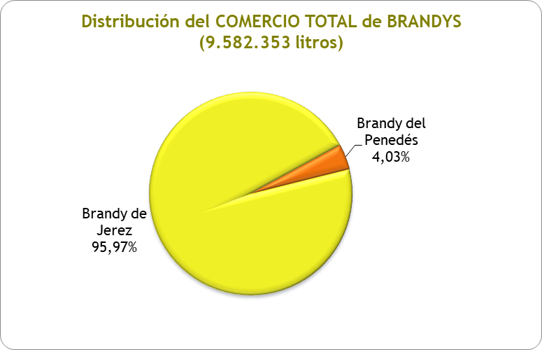

BRANDY DE JEREZ
Consejo Regulador de la I.G. "BRANDY DE JEREZ"
Dirección: Avda. Alcalde Álvaro Domecq, 2
11402 - Jerez de la Frontera (Cádiz)
Teléfono: 956.350.070
E-mail: consejo@brandydejerez.es

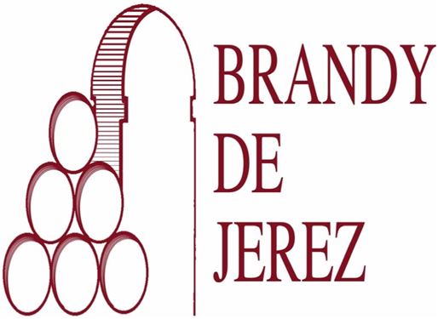

COMERCIALIZACIÓN DE BRANDY DE JEREZ
La comercialización total de Brandy de Jerez, elaborado en 2019 por las veinticinco bodegas de la Indicación Geográfica, ha sido de 9.195.867 litros, disminuyendo un 5,51% con respecto al promedio 2016-2018. El volumen de comercio interior ha sido de 3.086.361 l, un 33,56% del comercio total, disminuyendo un 5,09% respecto al promedio 2016-2018. El comercio exterior con 6.109.506 l, el 66,44% del comercio total, disminuye un 5,72% frente al promedio 2016-2018. El valor económico total estimado ha sido de 68.969.001 €.
En cuanto a la comercialización por tipo de producto, el más comercializado sigue siendo el de la gama más baja, Solera: 4.433.503 l (48,21%), seguido de Solera Reserva: 3.343.147 l (36,35%) y por último el Solera Gran Reserva: 1.419.217 l (15,43%).
Respecto a los principales destinos del comercio exterior, Asia representa el 40,58% del total comercializado, seguido de Europa con un 25,80%, América con un 18,69%, y África con un 14,91%.
- Dentro de los países de Europa, el principal destino es Alemania con un total de 466.739 l (Solera 25.720 l; Solera Reserva 77.510 l y Solera Gran Reserva 363.509 l), seguido de Reino Unido con un total de 339.856 l, Italia (301.089 l) y Reino Unido (339.856 l).
- De los países de América, el principal destino es México con un total de 486.070 l (Solera 105.129 l; Solera Reserva 312.638 l y Solera Gran Reserva 68.303 l), seguido de Nicaragua (351.936 l) y EE.UU. (160.124 l).
- De los países de Asia, el principal destino es Filipinas con un total de 2.256.002 l (Solera 1.829.006 l; Solera Reserva 339.003 l y Solera Gran Reserva 87.993 l), seguido de Emiratos Árabes (106.854 l).
- De los países de África, los principales destinos son Guinea Ecuatorial con un total de 861.154 l (Solera 855.444 l; Solera Reserva 4.464 l y Solera Gran Reserva 1.246 l) y Nigeria con un total de 21.912 l.
- Con respecto a Oceanía, los destinos son: Nueva Zelanda con un total de 610 l (Solera Reserva 575 l; Solera Reserva 1 l y Solera Gran Reserva 34 l) y Australia (418 l).
La comercialización total dentro de las zonas francas alcanza un valor de 120.772 l (Solera 70.200 l; Solera Reserva 462 y Solera Gran Reserva 50.110 l).
Comercio total de Brandy de Jerez ⁽¹⁾
COMERCIO | VOLUMEN  (miles de litros) | VALOR ECONÓMICO (€)
Interior | 3.086,36 | 23.147.708
Exterior | 6.109,51 | 45.821.293
TOTAL | 9.195,87 | 68.969.001
Evolución del comercio de Brandy de Jerez en el año 2019 respecto al promedio 2016-2018 (en miles de litros) ⁽¹⁾
COMERCIO | Promedio  2016-2018 | Volumen  2019 | % Variación 2019  sobre el promedio
Interior | 3.251,96 | 3.086,36 | -5,09
Exterior | 6.480,43 | 6.109,51 | -5,72
TOTAL | 9.732,39 | 9.195,87 | -5,51
- Las cifras de zona franca están incluidas en el comercio exterior (120.772 litros).
Distribución del comercio total por tipo de producto:⁽¹⁾
- Distribución del comercio total de Brandy de Jerez “SOLERA”
COMERCIO | VOLUMEN  (miles de litros) | VALOR ECONÓMICO (€)
Interior | 569,98 | 4.274.858
Exterior | 3.863,52 | 28.976.413
TOTAL | 4.433,50 | 33.251.271
- Las cifras de zona franca están incluidas en el comercio exterior (70.200 litros).
- Distribución del comercio total de Brandy de Jerez “SOLERA RESERVA”
COMERCIO | VOLUMEN  (miles de litros) | VALOR ECONÓMICO (€)
Interior | 1.957,84 | 14.683.778
Exterior | 1.385,31 | 10.389.825
TOTAL | 3.343,15 | 25.073.603
- Las cifras de zona franca están incluidas en el comercio exterior (462 litros).
- Distribución del comercio total de Brandy de Jerez “SOLERA GRAN RESERVA”
COMERCIO | VOLUMEN  (miles de litros) | VALOR ECONÓMICO (€)
Interior | 558,54 | 4.189.073
Exterior | 860,67 | 6.455.055
TOTAL | 1.419,23 | 10.644.128
- Las cifras de zona franca están incluidas en el comercio exterior (44.709 litros).
Destinos del comercio exterior de Brandy de Jerez por tipo de producto (miles de litros)
EUROPA | SOLERA | RESERVA | GRAN RESERVA | TOTAL
Alemania | 25,72 | 77,51 | 363,51 | 466,74
Italia | 117,51 | 132,59 | 50,98 | 301,09
Reino Unido | 141,29 | 186,77 | 11,80 | 339,86
Eslovaquia | 60,77 | 25,03 | 6,02 | 91,82
Lituania | 2,56 | 15,63 | 2,07 | 20,26
Polonia | 26,75 | 22,32 | 4,04 | 53,11
Letonia | 1,68 | 14,32 | 1,02 | 17,03
República Checa | 0,48 | 0,74 | 13,15 | 14,37
Francia | 0,42 | 10,33 | 2,33 | 13,08
Países Bajos | - | 23,22 | 3,61 | 26,83
Rumanía | 2,21 | 0,09 | 5,66 | 7,96
Dinamarca | 2,27 | 0,82 | 4,28 | 7,37
Luxemburgo | - | - | 4,45 | 4,45
Bélgica | 1,35 | 7,17 | 0,74 | 9,26
Irlanda | - | - | 3,26 | 3,26
Suecia | - | 0,44 | 2,74 | 3,18
Austria | 0,08 | 0,04 | 3,43 | 3,55
Finlandia | - | 0,20 | 0,22 | 0,42
Portugal | - | 0,28 | 0,25 | 0,53
Grecia | - | 0,08 | 0,07 | 0,16
Hungría | - | 0,22 | 0,17 | 0,39
Estonia | 0,13 | - | 0,02 | 0,15
Bulgaria | 0,04 | - | 1,06 | 1,10
Eslovenia | - | - | 0,05 | 0,05
Malta | 0,01 | 0,01 | 0,01 | 0,02
Croacia | - | - | 0,17 | 0,17
TOTAL U.E. | 383,28 | 517,82 | 485,10 | 1.386,19
Ucrania | 10,79 | 45,39 | 2,21 | 58,40
Suiza | 11,61 | 0,63 | 37,90 | 50,14
Noruega | - | 0,12 | 27,79 | 27,92
Rusia | 4,60 | 2,32 | 1,33 | 8,24
Bielorrusia | 11,36 | 0,68 | - | 12,05
Islandia | - | 0,08 | 0,02 | 0,10
Andorra | 0,12 | 0,30 | 1,11 | 1,53
Macedonia | - | - | 0,25 | 0,25
TOTAL EUROPA NO U.E. | 38,49 | 49,53 | 70,61 | 158,63
TOTAL | 421,76 | 567,35 | 555,71 | 1.544,82

AMÉRICA | SOLERA | RESERVA | GRAN RESERVA | TOTAL
México | 105,13 | 312,64 | 68,30 | 486,07
Nicaragua | 351,94 | - | - | 351,94
EE.UU. | 39,19 | 60,53 | 60,41 | 160,12
Canadá | 12,64 | 40,35 | 0,89 | 53,88
Brasil | 18,20 | 9,31 | 0,47 | 27,97
Panamá | 3,99 | 8,26 | 3,52 | 15,77
Puerto Rico | - | 2,62 | 6,55 | 9,17
República Dominicana | - | 2,10 | 4,14 | 6,24
Ecuador | - | - | 2,37 | 2,37
Paraguay | 2,25 | - | - | 2,25
Chile | - | 0,03 | 1,02 | 1,06
Colombia | - | 0,55 | 0,13 | 0,67
Belice | - | 0,47 | - | 0,47
Bermudas | 0,36 | - | - | 0,36
Guatemala | - | 0,29 | 0,04 | 0,33
Cuba | - | 0,01 | 0,21 | 0,22
Costa Rica | - | 0,11 | 0,11 | 0,22
Argentina | - | 0,16 | - | 0,16
TOTAL AMERICA | 533,68 | 437,41 | 148,17 | 1.119,26

ASIA | SOLERA | RESERVA | GRAN RESERVA | TOTAL
Filipinas | 1.829,01 | 339,00 | 87,99 | 2.256,00
Emiratos Árabes | 106,74 | 0,02 | 0,09 | 106,85
China | 10,66 | 11,99 | 8,96 | 31,61
Israel | - | 23,97 | 0,76 | 24,72
Hong Kong | 0,13 | - | 4,20 | 4,33
Taiwán | 2,52 | 0,25 | 0,90 | 3,67
Japón | 0,82 | - | 2,06 | 2,87
Corea | - | - | 0,19 | 0,19
Singapur | - | 0,10 | 0,05 | 0,14
Vietnam | - | 0,04 | 0,04 | 0,08
TOTAL ASIA | 1.949,87 | 375,37 | 105,24 | 2.430,48
OCEANIA | SOLERA | RESERVA | GRAN RESERVA | TOTAL
Nueva Zelanda | 0,58 | 0,001 | 0,03 | 0,61
Australia | - | 0,25 | 0,17 | 0,42
TOTAL OCEANIA | 0,58 | 0,25 | 0,20 | 1,03

ÁFRICA | SOLERA | RESERVA | GRAN RESERVA | TOTAL
Guinea Ecuatorial | 855,44 | 4,46 | 1,25 | 861,15
Nigeria | 21,91 | - | - | 21,91
Gabón | 10,08 | - | - | 10,08
TOTAL ÁFRICA | 887,44 | 4,46 | 1,25 | 893,15

ZONA GEOGRÁFICA | SOLERA | RESERVA | GRAN RESERVA | TOTAL
ASIA | 1.949,87 | 375,37 | 105,24 | 2.430,48
EUROPA | 421,76 | 567,35 | 555,71 | 1.544,82
AMÉRICA | 533,68 | 437,41 | 148,17 | 1.119,26
ÁFRICA | 887,44 | 4,46 | 1,25 | 893,15
OCENÍA | 0,58 | 0,25 | 0,20 | 1,03
ZONAS FRANCAS | 70,20 | 0,46 | 50,11 | 120,77
TOTAL | 3.863,52 | 1.385,31 | 860,67 | 6.109,50

BRANDY DEL PENEDÉS

Dirección General de Alimentación, Industrias y Calidad Agroalimentarias
Departamento de Agricultura, Ganadería, Pesca y Alimentación
Dirección: C/ Gran Vía de les Corts Catalanes, 612-614
08007 – Barcelona
Teléfono: 933.046.700
E-mail: dg06.daam@gencat.cat;
qualitatdiferenciada.agricultura@gencat.cat
COMERCIALIZACIÓN DE LA INDICACIÓN GEOGRÁFICA BRANDY DEL PENEDÉS
La comercialización total de Brandy del Penedés en 2019 por los dos elaboradores ha sido de 386.486 litros. El volumen de comercio interior ha sido de 69 l, un 0,02% del comercio total, y el comercio exterior con 386.417 l, un 99,98% del comercio total. El valor económico total estimado ha sido de 1.537.327 €.
En cuanto a la comercialización por tipo de producto, el brandy de envejecimiento dinámico acapara el 100% (386.486 litros) frente al de envejecimiento estático que no ha tenido comercialización.
Respecto a los países de destino del comercio exterior, el total comercializado se realiza en América, siendo el único destino México.
Comercio total de Brandy del Penedés
COMERCIO | VOLUMEN  (miles de litros) | VALOR ECONÓMICO (€)
Interior | 0,07 | 983
Exterior | 386,42 | 1.536.344
TOTAL | 386,49 | 1.537.327
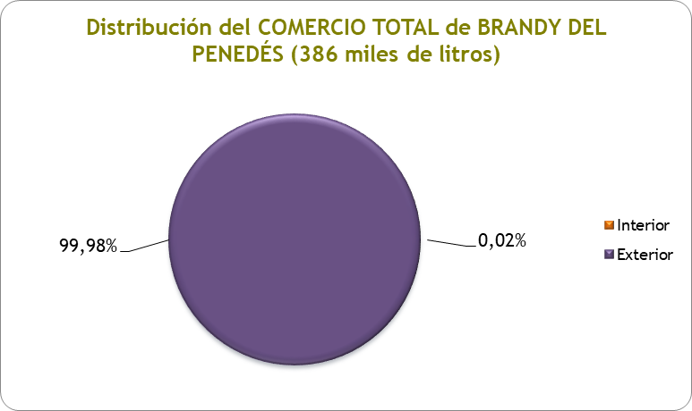

ORUJO DE GALICIA

Consejo Regulador de las Indicaciones Geográficas de los Aguardientes y Licores Tradicionales de Galicia.
Dirección: Pazo de Quian, s/n. Sergude.
15881 Boqueixón (A Coruña)
Teléfono: 981.51.15.66
Fax: 981.51.19.34
E-mail: orujo@orujodegalicia.org
COMERCIALIZACIÓN DE LA INDICACIÓN GEOGRÁFICA ORUJO DE GALICIA
La comercialización total de Orujo de Galicia, elaborado en 2019 por las cuarenta y tres bodegas de la Indicación Geográfica, ha sido de 69.975 litros, disminuyendo un 10,86% respecto al promedio 2016-2018. Cabe destacar que, para este mismo periodo, la comercialización exterior disminuyó un 80,14%. El volumen de comercio interior ha sido de 68.860 l, un 98% del comercio total, disminuyendo un 5,52% respecto al promedio 2016-2018, y el comercio exterior con 1.115 l (un 2% del comercio total), disminuye un 80,14% respecto a dicho promedio. El valor económico del total comercializado ha sido de 844.018 €.
En cuanto a la comercialización por tipo de producto, el 99% comercializado es aguardiente de orujo, y el 1% es aguardiente de orujo envejecido.
Respecto a los principales destinos del comercio exterior, Europa representa el 81,67% del total comercializado, seguido de Asia, con un 10,47%.
Del total comercializado en Europa (910,9 l), el principal destino es Alemania (339,6 l) seguido de Noruega (180 l) y Andorra (162,5 l).
Con respecto al comercio exterior con Asia (116,8 l), el principal destino es Japón (60 l).
En América, Canadá representa el principal destino (67,2 l).
Comercio total de Orujo de Galicia
COMERCIO | VOLUMEN  (miles de litros) | VALOR ECONÓMICO (€)
Interior | 68,86 | 830.437
Exterior | 1,12 | 13.581
TOTAL | 69,97 | 844.018

Evolución del comercio de la I.G. Orujo de Galicia en el año 2019 respecto al promedio 2016-2018 (en miles de litros)
COMERCIO | Promedio  2016-2018 | Volumen  2019 | % Variación 2019  sobre el promedio
Interior | 72,89 | 68,86 | -5,52
Exterior | 5,62 | 1,12 | -80,14
TOTAL | 78,50 | 69,97 | -10,86
Distribución del comercio total por tipo de producto:
- Distribución del comercio total de AGUARDIENTE DE ORUJO
COMERCIO | VOLUMEN  (miles de litros) | VALOR ECONÓMICO (€)
Interior | 68,03 | 816.419
Exterior | 1,08 | 12.914
TOTAL | 69,11 | 829.333
- Distribución del comercio total de AGUARDIENTE DE ORUJO ENVEJECIDO
COMERCIO | VOLUMEN  (miles de litros) | VALOR ECONÓMICO (€)
Interior | 0,82 | 14.018
Exterior | 0,04 | 666
TOTAL | 0,86 | 14.685
Destinos del comercio exterior de Orujo de Galicia por tipo de producto (miles de litros)
ZONA GEOGRÁFICA | AGUARDIENTE  DE ORUJO | AGUARDIENTE  DE ORUJO  ENVEJECIDO | TOTAL
EUROPA | 0,88 | 0,03 | 0,91
AMÉRICA | 0,08 | 0,01 | 0,09
ASIA | 0,12 | 0,00 | 0,12
TOTAL | 1,08 | 0,04 | 1,12

GIN DE MAHÓN
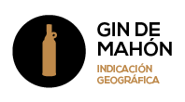
Organismo de Control de la I.G. “GIN DE MAHÓN”: CONSEJO INSULAR DE MENORCA
Dirección: Ctra. Es Grau, km 0,5
07700 - Mahón
Teléfono: 971.35.63.17
Fax: 971.35.09.28
E-mail: antoni.mercadal@cime.es
COMERCIALIZACIÓN DE LA INDICACIÓN GEOGRÁFICA GIN DE MAHÓN
La comercialización total de Gin de Mahón elaborado en 2019 por un único elaborador de la Indicación Geográfica ha sido de 344.820 litros. El volumen del comercio interior ha sido de 228.831 l, un 66,36% del comercio total, disminuyendo un 2,95% respecto al promedio 2016-2018 y el comercio exterior de 115.989 l (un 33,64% del comercio total), aumentando un 20,84%, respecto al mismo periodo.
El valor económico del total comercializado ha sido de 2.990.555 €.
Respecto a los principales destinos del comercio exterior, Europa representa el 15,78% del total comercializado (18.299 l), seguido de América con un 9,62% (11.156 l). Destaca la comercialización dentro de las zonas francas que alcanza un valor de 82.559 l, representando un 71,18% del total de la comercialización exterior.
Respecto a Europa, Alemania es donde más se comercializa esta bebida espirituosa con un total de 10.816 l seguido de Italia (3.360 l) y Reino Unido (1.806 l).
En América, el país de destino es EE.UU. (11.156 l).
Comercio total de Gin de Mahón ⁽¹⁾
COMERCIO | VOLUMEN  (miles de litros) | VALOR ECONÓMICO (€)
Interior | 228,83 | -
Exterior | 115,99 | -
TOTAL | 344,82 | 2.990.555
- Las cifras de zona franca están incluidas en el comercio exterior (82.559 litros).
Destinos del comercio exterior de Gin de Mahón (miles de litros)
ZONAS GEOGRÁFICAS | VOLUMEN (miles de litros)
Alemania | 10,82
Italia | 3,36
Reino Unido | 1,81
Otros países europeos | 2,32
TOTAL EUROPA | 18,30
TOTAL AMÉRICA | 11,16
TOTAL ASIA | 3,76
TOTAL OCEANÍA | 0,21
TOTAL | 33,43

bebidas espirituosas anisadas
I.G. | COMERCIO  INTERIOR  (litros) | COMERCIO  EXTERIOR  (litros) | COMERCIO  TOTAL  (litros)
Anís Paloma Monforte del Cid | 485.343 | 978 | 486.321
Chinchón | 594.176 | 127.032 | 721.208
Hierbas de Mallorca | 824.967 | 361.353 | 1.186.320
Hierbas Ibicencas | 385.156 | 92.402 | 477.558
TOTAL | 2.289.642 | 581.765 | 2.871.407

La comercialización total de las Indicaciones Geográficas de Bebidas Espirituosas anisadas ha alcanzado los 2.871.407 litros, representando la Indicación Geográfica de Hierbas de Mallorca el 41,31% del comercio total de bebidas espirituosas anisadas, seguida de la Indicación Geográfica de Chinchón (25,12%).

ANÍS PALOMA MONFORTE DEL CID
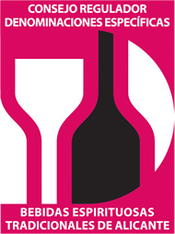
Consejo Regulador de las I.G. "BEBIDAS ESPIRITUOSAS TRADICIONALES DE ALICANTE"
Dirección: C/ Monjas, 6
03002 - Alicante (Alicante)
Teléfono móvil: 638 978 359
E-mail: crde-beta@crde-beta.com
COMERCIALIZACIÓN DE LA INDICACIÓN GEOGRÁFICA ANÍS PALOMA MONFORTE DEL CID
La comercialización total de Anís Paloma Monforte del Cid en el 2019 ha sido de 486.321 litros, aumentando un 5,10% con respecto al promedio 2016-2018. El comercio interior ha sido de 485.343 l, un 99,88% del comercio total, aumentando un 7,38%. El comercio exterior con 978 l representa el 0,20% del comercio total, disminuyendo un 31,11% respecto al promedio mencionado.
El valor económico total estimado ha sido de 5.733.404 €.
En cuanto al comercio exterior, se exporta a Europa (978 l), siendo Andorra (948 l) el principal destino seguido de Francia (30 l).
Comercio total de Anís Paloma Monforte del Cid
COMERCIO | VOLUMEN  (miles de litros) | VALOR ECONÓMICO (€)
Interior | 485,34 | 5.727.047
Exterior | 0,98 | 6.357
TOTAL | 486,32 | 5.733.404
Evolución del comercio de Anís Paloma Monforte del Cid en el año 2019 respecto al promedio 2016-2018 (en miles de litros)
COMERCIO | Promedio  2016-2018 | Volumen  2019 | % Variación 2019  sobre el promedio
Interior | 452,00 | 485,34 | 7,38
Exterior | 1,42 | 0,98 | -31,11
TOTAL | 462,71 | 486,32 | 5,10

HIERBAS DE MALLORCA

Dirección General de Agricultura y Ganadería
Consejería de Medio Ambiente, Agricultura y Pesca
Dirección: C/ Reina Constanza, 4
07009 – Palma de Mallorca
Teléfono: 971.176.666
Fax: 971.176.870
E-mail: iqua@caib.es
COMERCIALIZACIÓN DE LA INDICACIÓN GEOGRÁFICA HIERBAS DE MALLORCA
La comercialización total de Hierbas de Mallorca elaborado en 2019 por los seis elaboradores ha sido de 1.186.320 litros, aumentando un 1,22% con respecto al promedio 2016-2018. El comercio interior ha sido de 824.967 l, un 69,54% del comercio total, y el comercio exterior con 361.353 l, un 30,46% del comercio total. El valor económico del total comercializado ha sido de 8.980.066 €.
Respecto al comercio exterior, el total comercializado se realiza en Europa (361.353 l), siendo el único destino Alemania.
Comercio total de Hierbas de Mallorca
COMERCIO | VOLUMEN  (miles de litros) | VALOR ECONÓMICO (€)
Interior | 824,97 | -
Exterior | 361,35 | -
TOTAL | 1.186,32 | 8.980.066
Evolución del comercio de Hierbas de Mallorca en el año 2019
respecto al promedio 2016-2018 (en miles de litros)
COMERCIO | Promedio  2016-2018 | Volumen  2019 | % Variación 2019  sobre el promedio
Interior | 852,52 | 824,97 | -3,23
Exterior | 319,52 | 361,35 | 13,09
TOTAL | 1.172,05 | 1.186,32 | 1,22

HIERBAS IBICENCAS
Dirección General de Agricultura, Ganadería y Desarrollo Rural
Consejería de Agricultura, Pesca y Alimentación
Dirección: C/ Reina Constanza, 4
07006 – Palma de Mallorca
Tfno: 971176666 / Fax: 971177275
E-mail: iqua@caib.es


COMERCIALIZACIÓN DE LA INDICACIÓN GEOGRÁFICA HIERBAS IBICENCAS
La comercialización total de Hierbas Ibicencas elaborado en 2019 por sus cuatro elaboradores ha sido de 477.558 litros, disminuyendo un 3,47% con respecto al promedio 2016-2018. El comercio interior ha sido de 385.156 l, un 80,65% del comercio total, disminuyendo un 5,76% respecto al promedio anterior y el comercio exterior con 92.402 l representa el 19,35% del comercio total, aumentando en un 7,35% respecto al promedio indicado anteriormente.
El valor económico del total comercializado ha sido de 3.077.000 €.
Respecto a los principales destinos del comercio exterior, todo se comercializa en Europa, siendo Suiza el destino principal, con 49.220 l, seguida de Alemania (21.295 l) e Italia (15.185 l).
Comercio total de Hierbas Ibicencas
COMERCIO | VOLUMEN  (miles de litros) | VALOR ECONÓMICO (€)
Interior | 385,16 | -
Exterior | 92,40 | -
TOTAL | 477,56 | 3.077.000
Evolución del comercio de Hierbas Ibicencas en el año 2019
respecto al promedio 2016-2018 (en miles de litros)
COMERCIO | Promedio  2016-2018 | Volumen  2019 | % Variación 2019  sobre el promedio
Interior | 408,68 | 385,16 | -5,76
Exterior | 86,07 | 92,40 | 7,35
TOTAL | 494,75 | 477,56 | -3,47
Destinos del comercio exterior de Hierbas Ibicencas (miles de litros)
PAÍS DE DESTINO | VOLUMEN (miles de litros)
Suiza | 49,22
Alemania | 21,30
Italia | 15,19
Otros países europeos | 6,70
TOTAL EUROPA | 92,40
TOTAL | 92,40

CHINCHÓN
Asociación de la Denominación Geográfica Chinchón
Dirección: Ctra. M-311 Km. 10.500
28370 - Chinchón (Madrid)
Teléfono: 91.873.00.06
Fax: 91.873.92.16
E-mail: dgchinchon@dgchinchon.es
presidencia@dgchinchon.es
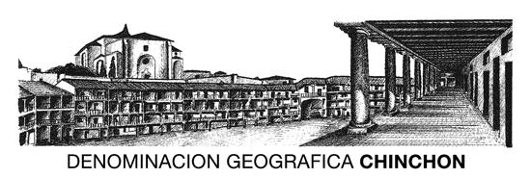

COMERCIALIZACIÓN DE LA INDICACIÓN GEOGRÁFICA CHINCHÓN
La comercialización total de la Indicación Geográfica Chinchón en 2019 ha sido de 721.208 litros, disminuyendo un 6,98% con respecto al promedio 2016-2018. El comercio interior ha sido de 594.176 l, un 82,39% del comercio total, y el comercio exterior con 127.032 l representa el 17,61% del comercio total, disminuyendo un 28,89% respecto al mismo promedio.
En cuanto a la comercialización por tipo de producto, el Chinchón dulce sigue siendo el más comercializado con 653.144 l (90,56%), seguido del Chinchón seco con 66.819 l (9,26%) y del Chinchón seco especial con 1.245 l (0,17%). El valor económico del total comercializado ha sido de 4.901.428 €.
El volumen total comercializado en mercados exteriores (127.032 l), corresponde principalmente a países de América, siendo el principal destino México con un total de 120.720 l (Chinchón dulce 94.080 l; Chinchón seco 26.640 l). Alemania es el único país dónde se ha comercializado en Europa, con un total de 3.744 l.
Comercio total de Chinchón
COMERCIO | VOLUMEN  (miles de litros) | VALOR ECONÓMICO (€)
Interior | 594,18 | 4.410.750
Exterior | 127,03 | 490.678
TOTAL | 721,21 | 4.901.428

Evolución del comercio de Chinchón en el año 2019 respecto al promedio 2016-2018 (en miles de litros)
COMERCIO | Promedio  2016-2018 | Volumen  2019 | % Variación 2019  sobre el promedio
Interior | 596,70 | 594,18 | -0,42
Exterior | 178,64 | 127,03 | -28,89
TOTAL | 775,34 | 721,21 | -6,98
Distribución del comercio total por tipo de producto:
- Distribución del comercio total de CHINCHÓN DULCE
COMERCIO | VOLUMEN  (miles de litros) | VALOR ECONÓMICO (€)
Interior | 554,52 | 4.065.285
Exterior | 98,63 | 381.523
TOTAL | 653,14 | 4.446.808
- Distribución del comercio total de CHINCHÓN SECO
COMERCIO | VOLUMEN  (miles de litros) | VALOR ECONÓMICO (€)
Interior | 38,42 | 324.222
Exterior | 28,40 | 109.155
TOTAL | 66,82 | 433.377

- Distribución del comercio total de CHINCHÓN SECO ESPECIAL
COMERCIO | VOLUMEN  (miles de litros) | VALOR ECONÓMICO (€)
Interior | 1,25 | 21.243
Exterior | 0,00 | 0
TOTAL | 1,25 | 21.243
Destinos del comercio exterior de Chinchón por tipo de producto (miles de litros)
ZONA GEOGRÁFICA | DULCE | SECO | SECO ESPECIAL | TOTAL
AMÉRICA | 96,65 | 26,64 | - | 123,29
EUROPA | 1,98 | 1,76 | - | 3,74
TOTAL | 98,63 | 28,40 | - | 127,03

licores

I.G. | COMERCIO  INTERIOR  (litros) | COMERCIO  EXTERIOR  (litros) | COMERCIO  TOTAL  (litros)
Cantueso Alicantino | 72.523 | 0 | 72.523
Licor café de Galicia | 116.398 | 1.205 | 117.603
Licor de hierbas de Galicia | 99.987 | 2.722 | 102.709
Palo de Mallorca | 36.530 | 1.423 | 37.953
Ratafía Catalana | 53.357 | 0 | 53.357
TOTAL | 378.795 | 5.350 | 384.145

La comercialización total de las Indicaciones Geográficas de Bebidas Espirituosas de licores ha sido de 384.145 litros, representando el Licor café de Galicia el mayor volumen (30,61%), seguido de Licor de hierbas de Galicia (26,74%).

PALO DE MALLORCA
Dirección General de Agricultura y Ganadería
Consejería de Medio Ambiente, Agricultura y Pesca y Alimentación.
Dirección: C/ Reina Constanza, 4
07006 – Palma de Mallorca
Tfno: 971176666 / Fax: 971177275
E-mail: iqua@caib.es
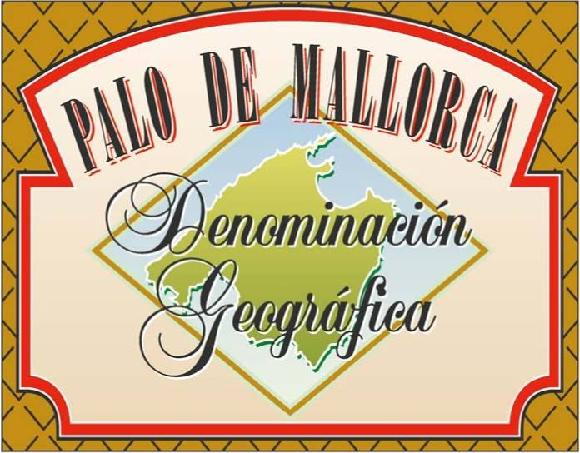
COMERCIALIZACIÓN DE LA INDICACIÓN GEOGRÁFICA PALO DE MALLORCA
La comercialización total de Palo de Mallorca en 2019 ha sido de 37.953 litros, disminuyendo un 28,71% respecto al promedio 2016-2018. El comercio interior ha sido de 36.530 l (96,25% del comercio total), disminuyendo un 28,89% respecto al mismo promedio y el comercio exterior de 1.423 l (3,75% del comercio total), disminuyendo el 23,78% respecto al promedio anterior, con Alemania como único destino (1.423 l). El valor económico del total comercializado ha sido de 337.000 €.
Comercio total de Palo de Mallorca
COMERCIO | VOLUMEN  (miles de litros) | VALOR ECONÓMICO (€)
Interior | 36,53 | -
Exterior | 1,42 | -
TOTAL | 37,95 | 337.000
Evolución del comercio de Palo de Mallorca en el año 2019
respecto al promedio 2016-2018 (en miles de litros)
COMERCIO | Promedio  2016-2018 | Volumen  2019 | % Variación 2019  sobre el promedio
Interior | 51,37 | 36,53 | -28,89
Exterior | 1,87 | 1,42 | -23,78
TOTAL | 53,24 | 37,95 | -28,71

RATAFIA CATALANA
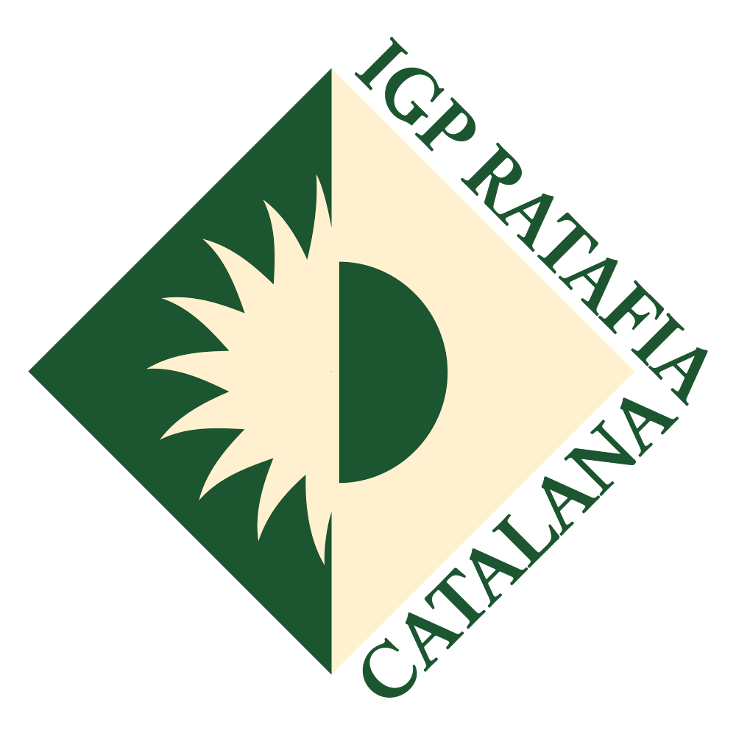
Dirección General de Alimentación, Calidad e Industrias Agroalimentarias.
Dirección: Gran Vía de les Corts Catalanes, 612-614
08007 – BARCELONA
Teléfono: 93.304.67.00
Email:dg06.daam@gencat.cat; qualitatdiferenciada.agricultura@gencat.cat
COMERCIALIZACIÓN DE LA INDICACIÓN GEOGRÁFICA RATAFÍA CATALANA
La comercialización total de Ratafía Catalana elaborado en 2019 por las tres bodegas de la Indicación Geográfica ha sido de 53.357 litros, comercializándose su totalidad en el mercado interior. El valor económico del total comercializado ha sido de 183.247 €.
Comercio total de Ratafía Catalana
COMERCIO | VOLUMEN  (miles de litros) | VALOR ECONÓMICO (€)
Interior | 53,36 | 183.247
Exterior | 0 | 0
TOTAL | 53,36 | 183.247

CANTUESO ALICANTINO
Consejo Regulador de las I.G. "BEBIDAS ESPIRITUOSAS TRADICIONALES DE ALICANTE"
Dirección: C/ Monjas, 6 - 2º
03002 - Alicante (Alicante)
Teléfono móvil: 638 978 359
E-mail: crde-beta@crde-beta.com
COMERCIALIZACIÓN DE LA INDICACIÓN GEOGRÁFICA CANTUESO ALICANTINO
La comercialización total de la Indicación Geográfica Cantueso Alicantino en el año 2019 ha sido de 72.523 litros, disminuyendo un 22,48% con respecto al promedio 2016-2018, comercializándose su totalidad en el mercado interior. El valor económico del total comercializado ha sido de 616.446 €.

LICOR CAFÉ DE GALICIA
Consejo Regulador de las Indicaciones Geográficas de los Aguardientes y Licores Tradicionales de Galicia.
Dirección: Pazo de Quian, s/n. Sergude.
15881 – Boqueixón (A Coruña)
Teléfono: 981.511.566
Fax: 981.511.934
E-mail: orujo@orujodegalicia.org
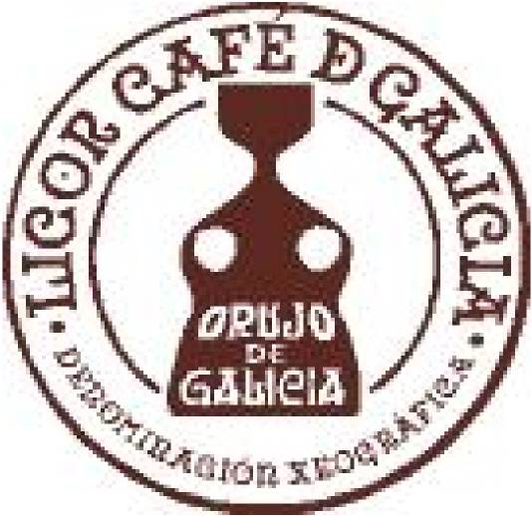
COMERCIALIZACIÓN DE LA INDICACIÓN GEOGRÁFICA LICOR CAFÉ DE GALICIA
Esta Indicación Geográfica ha comercializado en el año 2019 un volumen de 117.603 litros, elaborado por sus cuarenta y tres bodegas, aumentando un 24,46% con respecto al promedio 2016-2018. El comercio interior ha sido de 116.398 l, un 99% del comercio total, aumentando un 26,08% en relación al mismo promedio y el comercio exterior con 1.205 l representa el 1% del comercio total, disminuyendo un 44,54% respecto al promedio anterior.
El valor económico del total comercializado ha sido de 1.293.630 €.
Respecto a los principales destinos del comercio exterior Europa (731 l) representa el 60,64% del total comercializado, seguido de América (422 l), con un 35,03% y de Asia (52 l) con un 4,33%.
Del total comercializado en Europa, el principal destino es Alemania (340 l) seguido de Portugal (189 l).
Con respecto al comercio exterior con América, el principal destino es Estados Unidos con un total de 315 l, seguido de Puerto Rico (90 l).
En Asia, China (27 l) y Filipinas (25 l) son los destinos en los que se ha comercializado esta Indicación Geográfica.
Comercio total de Licor café de Galicia
COMERCIO | VOLUMEN  (miles de litros) | VALOR ECONÓMICO (€)
Interior | 116,40 | 1.280.370
Exterior | 1,21 | 13.259
TOTAL | 117,60 | 1.293.630

Evolución del comercio de Licor café de Galicia en el año 2019 respecto al promedio 2016-2018 (en miles de litros)
COMERCIO | Promedio  2016-2018 | Volumen  2019 | % Variación 2019  sobre el promedio
Interior | 92,32 | 116,40 | 26,08
Exterior | 2,17 | 1,21 | -44,54
TOTAL | 94,49 | 117,60 | 24,46
Destinos del comercio exterior de Licor café de Galicia (miles de litros)
PAÍS DE DESTINO | VOLUMEN (miles de litros)
Alemania | 0,34
Portugal | 0,19
Suiza | 0,08
Austria | 0,05
Andorra | 0,02
Bélgica | 0,02
Italia | 0,02
Polonia | 0,01
TOTAL EUROPA | 0,73
Estados Unidos | 0,32
Puerto Rico | 0,09
Canadá | 0,02
TOTAL AMÉRICA | 0,42
China | 0,03
Filipinas | 0,03
TOTAL ASIA | 0,05
TOTAL | 1,20

LICOR DE HIERBAS DE GALICIA
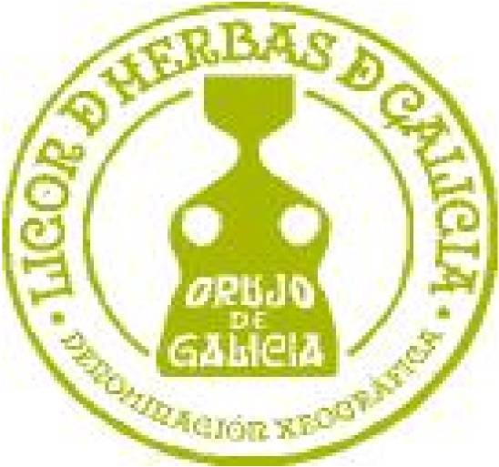
Consejo Regulador de las Indicaciones Geográficas de los Aguardientes y Licores Tradicionales de Galicia.
Dirección: Pazo de Quian, s/n. Sergude.
15881 - Boqueixón (A Coruña)
Teléfono: 981.511.566
Fax: 981.511.934
E-mail: orujo@orujodegalicia.org
COMERCIALIZACIÓN DE LA INDICACIÓN GEOGRÁFICA LICOR DE HIERBAS DE GALICIA
Esta Indicación Geográfica ha comercializado 102.709 litros en el año 2019, disminuyendo un 9,87% respecto al promedio 2016-2018. El comercio interior ha sido de 99.987 l, lo que representa un 97% del comercio total, disminuyendo un 2,85% respecto al mismo promedio y el comercio exterior con 2.722 l representa el 3% del comercio total, disminuyendo un 75,35% en relación al promedio anteriormente indicado.
El valor económico asciende a 1.129.802 €.
Respecto a los principales destinos del comercio exterior América representa el 58,6% del total comercializado, seguido de Europa, con un 39,3% y Asia con un 2,1%.
Del total comercializado en Europa (1.069 l), el principal destino es Alemania (308 l) seguido de Andorra (274 l).
Con respecto al comercio exterior con América (1.595 l), el principal destino es República Dominicana con un total de 756 l, seguido de Estados Unidos (453 l).
En Asia, Filipinas representa el principal destino con un total de 34 l.
Comercio total de Licor de Hierbas de Galicia
COMERCIO | VOLUMEN  (miles de litros) | VALOR ECONÓMICO (€)
Interior | 99,99 | 1.099.865
Exterior | 2,72 | 29.938
TOTAL | 102,71 | 1.129.802

Evolución del comercio de Licor de hierbas de Galicia en el año 2019
respecto al promedio 2016-2018 (en miles de litros)
COMERCIO | Promedio  2016-2018 | Volumen 2019 | % Variación 2019  sobre el promedio
Interior | 102,92 | 99,99 | -2,85
Exterior | 11,04 | 2,72 | -75,35
TOTAL | 113,96 | 102,71 | -9,87
Destinos del comercio exterior de Licor de hierbas de Galicia (miles de litros)
EUROPA | VOLUMEN (miles de litros)
Alemania | 0,31
Portugal | 0,01
Reino unido | 0,04
Italia | 0,01
Bélgica | 0,06
Polonia | 0,01
Austria | 0,01
Irlanda | 0,21
Luxemburgo | 0,10
TOTAL U.E. | 0,75
Andorra | 0,27
Suiza | 0,04
TOTAL EUROPA NO U.E. | 0,32
TOTAL | 1,07

RESTO DE CONTINENTES | VOLUMEN (miles de litros)
República Dominicana | 0,76
EEUU | 0,45
Puerto Rico | 0,36
Canadá | 0,03
TOTAL AMÉRICA | 1,59
Filipinas | 0,03
China | 0,02
TOTAL ASIA | 0,06
TOTAL | 1,65

PACHARÁN NAVARRO
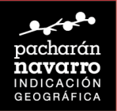
Consejo Regulador de la I.G. "PACHARÁN NAVARRO"
Dirección: Avenida Serapio Huici, 22
Edificio Peritos.
31610 Villava (Navarra)
Teléfono: 948.013.045
Fax: 948.071.549
E-mail: info@pacharannavarro.org
COMERCIALIZACIÓN DE LA INDICACIÓN GEOGRÁFICA PACHARÁN NAVARRO
La comercialización total de la Indicación Geográfica Pacharán Navarro elaborado en 2019 por sus seis bodegas ha sido de 3.390.091 litros, aumentando un 1,22% con respecto al promedio 2016-2018. El comercio interior ha sido de 3.368.288 l, aumentando un 2,02% respecto al promedio 2016-2018, y el comercio exterior con 21.803 l disminuyendo un 54,24% respecto al promedio considerado.
El valor económico del total comercializado ha sido de 20.340.546 €.
Respecto a los principales destinos del comercio exterior, Europa representa el 92,9% del total comercializado, seguido de América con un 6%.
Dentro de Europa, con un total de 20.262 l, Francia constituye el principal destino con 13.781 l, seguido de Andorra (5.395 l).
En América con un total de 1.316 l, Estados Unidos constituye el principal destino con 1.020 l.
En Asía, el único país de destino es Singapur (105 l).
En Oceanía, el único país de destino es Australia (120 l).
Comercio total de Pacharán Navarro
COMERCIO | VOLUMEN  (miles de litros) | VALOR ECONÓMICO (€)
Interior | 3.368,29 | 20.209.728
Exterior | 21,80 | 130.818
TOTAL | 3.390,09 | 20.340.546
Evolución del comercio de Pacharán Navarro en el año 2019
respecto al promedio 2016-2018 (en miles de litros)
COMERCIO | Promedio  2016-2018 | Volumen  2019 | % Variación 2019  sobre el promedio
Interior | 3.301,49 | 3.368,29 | 2,02
Exterior | 47,65 | 21,80 | -54,24
TOTAL | 3.349,15 | 3.390,09 | 1,22
Destinos del comercio exterior de Pacharán Navarro (miles de litros)

EUROPA | VOLUMEN  (miles de litros)
Francia | 13,78
Andorra | 5,40
Reino Unido | 0,58
Italia | 0,24
Países Bajos | 0,21
Austria | 0,06
TOTAL | 20,26
AMÉRICA | VOLUMEN  (miles de litros)
EEUU | 1,02
Canadá | 0,17
Guatemala | 0,12
TOTAL | 1,32

ASIA | VOLUMEN  (miles de litros)
Singapur | 0,11
TOTAL | 0,11
OCEANÍA | VOLUMEN  (miles de litros)
Australia | 0,12
TOTAL | 0,12

ZONA GEOGRÁFICA | VOLUMEN  (miles de litros)
EUROPA | 20,26
AMÉRICA | 1,32
ASIA | 0,11
OCEANÍA | 0,12
TOTAL | 21,80

otras bebidas espirituosas

I.G. | COMERCIO  INTERIOR  (litros) | COMERCIO  EXTERIOR  (litros) | COMERCIO  TOTAL  (litros)
Aguardiente de hierbas de Galicia | 6.550 | 379 | 6.929
Aperitivo Café de Alcoy | 222.005 | 0 | 222.005
Herbero de la Sierra de Mariola | 57.739 | 0 | 57.739
Ronmiel de Canarias | 593.681 | 76.757 | 670.438
TOTAL | 879.975 | 77.136 | 957.111

La comercialización total de las Indicaciones Geográficas de Bebidas Espirituosas reflejadas en la tabla anterior ha sido de 957.111 litros (879.975 l destinados al comercio nacional y 77.136 l al comercio exterior).
El Ronmiel de Canarias representa el mayor volumen, 70,05% del total de otras bebidas espirituosas.

AGUARDIENTE DE HIERBAS DE GALICIA

Consejo Regulador de las Indicaciones Geográficas de los Aguardientes y Licores Tradicionales de Galicia.
Dirección: Pazo de Quian, s/n. Sergude.
15881 - Boqueixón (A Coruña)
Teléfono: 981.511.566
Fax: 981.511.934
E-mail: orujo@orujodegalicia.org
COMERCIALIZACIÓN DE LA INDICACIÓN GEOGRÁFICA AGUARDIENTE DE HIERBAS DE GALICIA
Esta Indicación Geográfica cuenta con 43 elaboradores, los cuales han comercializado en el año 2019 un volumen de 6.929 litros, aumentando un 18,87% con respecto al promedio 2016-2018. El comercio interior ha sido de 6.550 l, un 94,54% del comercio total, aumentando un 18,30% respecto del mismo promedio y el comercio exterior con 379 l representa el 5,46% del total, aumentando un 29,77% respecto al promedio anteriormente indicado.
El valor económico total comercializado ha sido de 83.149 €.
Respecto a los principales destinos del comercio exterior, Europa representa el 74,50% del total comercializado, seguido de Asia (11,23%), América (7,93%) y Oceanía (6,34%).
En Europa, el principal destino es Noruega (180 litros), seguido de Alemania (33 l) y Países Bajos (30 l) y Bélgica (30 l).
En Asia, los países de destino son Taiwán (30 l) y Singapur (12,5 l).
En América, el único país de destino es Estados Unidos (30 l).
En Oceanía, el único país de destino es Australia (24 l).
Comercio total de Aguardiente de hierbas de Galicia
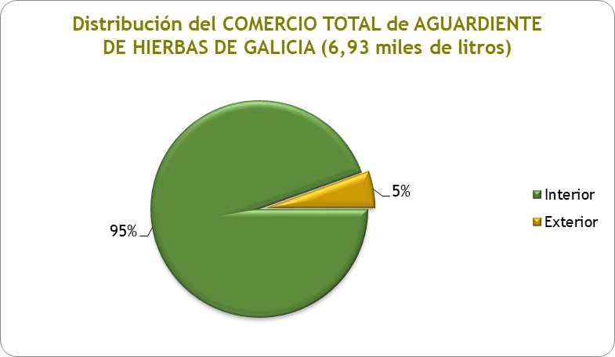
COMERCIO | VOLUMEN  (miles de litros) | VALOR ECONÓMICO (€)
Interior | 6,55 | 78.607
Exterior | 0,38 | 4.542
TOTAL | 6,93 | 83.149
Evolución del comercio de Aguardiente de hierbas de Galicia en el año 2019
respecto al promedio 2016-2018 (en miles de litros)
COMERCIO | Promedio  2016-2018 | Volumen  2019 | % Variación 2019  sobre el promedio
Interior | 5,54 | 6,55 | 18,30
Exterior | 0,29 | 0,38 | 29,77
TOTAL | 5,83 | 6,93 | 18,87
Destinos del comercio exterior de Aguardiente de hierbas de Galicia (miles de litros)
RESTO DE CONTINENTES | VOLUMEN (miles de litros)
EE.UU. | 0,03
TOTAL AMÉRICA | 0,03
Taiwán | 0,03
Singapur | 0,01
TOTAL ASIA | 0,04
Australia | 0,02
TOTAL OCEANÍA | 0,02
TOTAL | 0,10
EUROPA | VOLUMEN (miles de litros)
Alemania | 0,03
Bélgica | 0,03
Países Bajos | 0,03
Francia | 0,003
TOTAL EUROPA | 0,10
Noruega | 0,18
Andorra | 0,01
TOTAL EUROPA NO U.E. | 0,19
TOTAL | 0,28

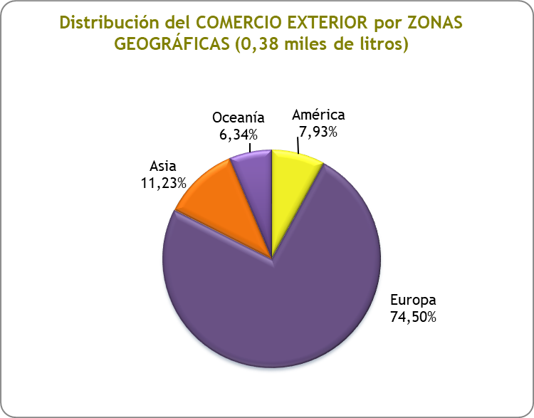

APERITIVO CAFÉ DE ALCOY
Consejo Regulador de las I.G. "BEBIDAS ESPIRITUOSAS TRADICIONALES DE ALICANTE"
Dirección: C/ Monjas, 6
03002 - Alicante (Alicante)
Teléfono móvil: 638 978 359
E-mail: crde-beta@crde-beta.com
COMERCIALIZACIÓN DE LA INDICACIÓN GEOGRÁFICA APERITIVO CAFÉ DE ALCOY
La comercialización total de Aperitivo Café de Alcoy elaborado en 2019 por las tres bodegas de la Indicación Geográfica ha sido de 222.005 litros, aumentando un 2,38% con respecto al promedio 2016-2018. La totalidad de su comercialización ha tenido como destino el mercado nacional. El valor económico total es de 1.509.634 €.

HERBERO DE LA SIERRA DE MARIOLA
Consejo Regulador de las I.G. "BEBIDAS ESPIRITUOSAS TRADICIONALES DE ALICANTE"
Dirección: C/ Monjas, 6
03002 - Alicante (Alicante)
Teléfono móvil: 638 978 359
E-mail: crde-beta@crde-beta.com
COMERCIALIZACIÓN DE LA INDICACIÓN GEOGRÁFICA HERBERO DE LA SIERRA DE MARIOLA
Los siete elaboradores de la Indicación Geográfica Herbero de la Sierra de Mariola han comercializado en el año 2019 un total de 57.739 litros, un 7,89% más que el promedio 2016-2018, comercializándose su totalidad en el mercado interior. El valor económico total ha sido de 467.686 €.

RONMIEL DE CANARIAS

Organismo de Control de la I.G.: “INSTITUTO CANARIO DE CALIDAD AGROALIMENTARIA”
Dirección: Edif. Tres de Mayo, Planta 4ª
Avda. Buenos Aires nº 5
38071 – Santa Cruz de Tenerife
Teléfono: 922 922 095
Fax: 922 592 854
E-mail: icca.cagpa@gobiernodecanarias.org
COMERCIALIZACIÓN DE LA INDICACIÓN GEOGRÁFICA RONMIEL
La comercialización total de la Indicación Geográfica Ronmiel de Canarias en 2019 ha sido de 670.438 litros, disminuyendo un 33,14% con respecto al promedio 2016-2018. El comercio interior ha sido de 593.681 l, disminuyendo un 35,14% respecto al promedio 2016-2018, y el comercio exterior con 76.757 l disminuyendo un 12,20% respecto al promedio considerado.
El valor económico total ha sido de 3.047.082 €.
Respecto a los principales destinos del comercio exterior, Europa representa el principal destino (98,83% del total comercializado); seguido, muy de lejos, de Asia (0,64% del total comercializado), y de las zonas francas que representan el 0,53% del total comercializado.
En Europa, destaca Alemania con un total de 35.905 l, seguido de Países Bajos (20.785 l) y de República Checa (10.197 l).
En Asia, el único destino en el que se ha comercializado Ronmiel es China (493 l).
En América, solo se ha comercializado esta Indicación geográfica en México y en muy pequeña cantidad (2 l).
En las zonas francas, se han comercializado 405 l.
Comercio total de Ronmiel de Canarias
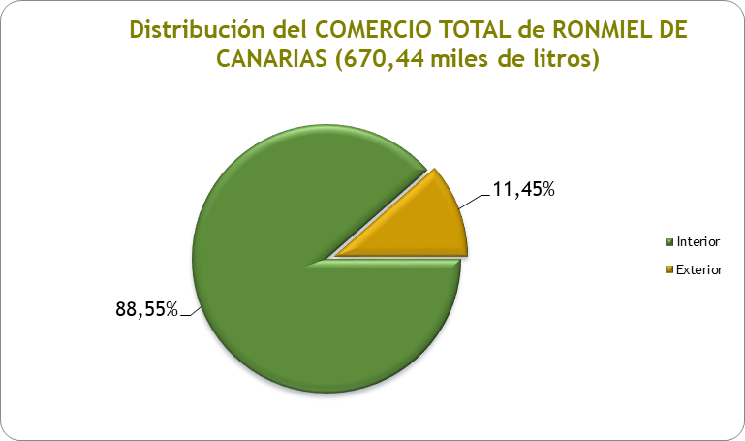
COMERCIO | VOLUMEN | VALOR ECONÓMICO (€)
COMERCIO | (miles de litros) | VALOR ECONÓMICO (€)
Interior | 593,68 | 2.882.440
Exterior | 76,76 | 164.642
TOTAL | 670,44 | 3.047.082
Evolución del comercio de Ronmiel de Canarias en el año 2019
respecto al promedio 2016-2018 (en miles de litros)
COMERCIO | Promedio  2016-2018 | Volumen  2019 | % Variación 2019  sobre el promedio
Interior | 915,34 | 593,68 | -35,14
Exterior | 87,43 | 76,76 | -12,20
TOTAL | 1.002,76 | 670,44 | -33,14
Destinos del comercio exterior de Ronmiel de Canarias (miles de litros)
PAÍS DE DESTINO | VOLUMEN (miles de litros)
Alemania | 35,91
Países Bajos | 20,79
República Checa | 10,20
Suecia | 5,29
Italia | 2,14
Reino Unido | 0,93
Suiza | 0,33
Bélgica | 0,28
TOTAL EUROPA | 75,86
México | 0,002
TOTAL AMÉRICA | 0,002
China | 0,49
TOTAL ASIA | 0,49
TOTAL ZONAS FRANCAS | 0,41
TOTAL | 76,76

Según datos del “Informe Socioeconómico 2019” de la Federación Española de Espirituosos.

